Белорусский государственный технологический университет

Факультет информационных технологий

Кафедра программной инженерии

 Лабораторная работа 14

По дисциплине «Основы алгоритмизации и программирования»

На тему «Многомерные массивы»

Выполнил:

Студент 1 курса 9 группы

Аврусевич Егор Николаевич

Преподаватель: асс. Андронова М.В.

2023, Минск

Вариант 1: 1. В одномерном массиве, состоящем из n вещественных элементов, вычислить количество отрицательных элементов массива и сумму модулей элементов, расположенных после минимального по модулю элемента. 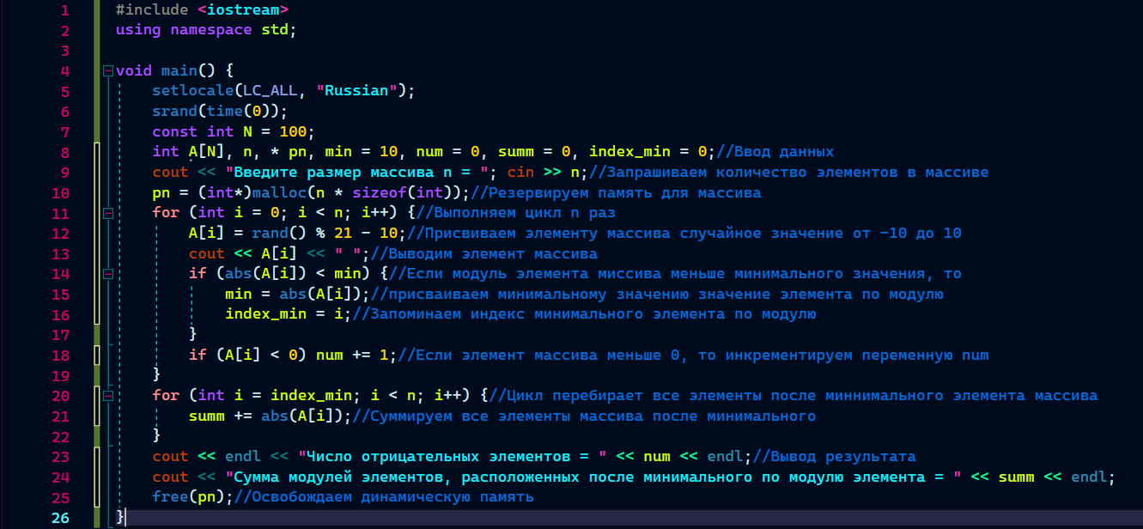 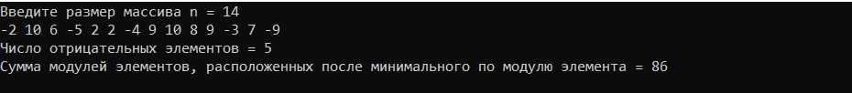

2. Найти в матрице первый столбец, все элементы которого положительны. Знаки элементов предыдущего столбца изменить на противоположные.

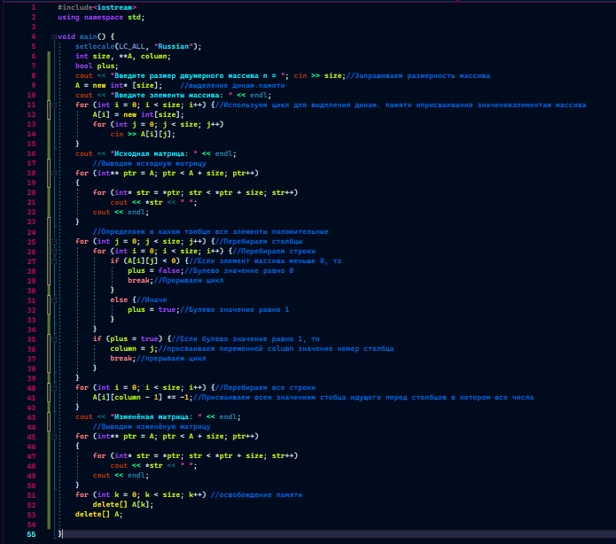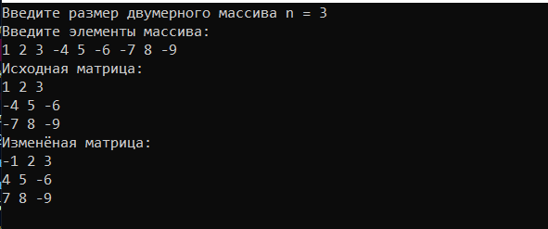

Доп. задания:

|  |  |
| --- | --- |
| **3** | 1. В одномерном массиве, состоящем из п вещественных элементов, вычислить произведение отрицательных элементов массива и сумму положительных элементов массива, расположенных до максимального элемента.  2. Дана матрица размером 4x4. Найти сумму наименьших элементов ее нечетных строк и наибольших элементов ее четных строк. |

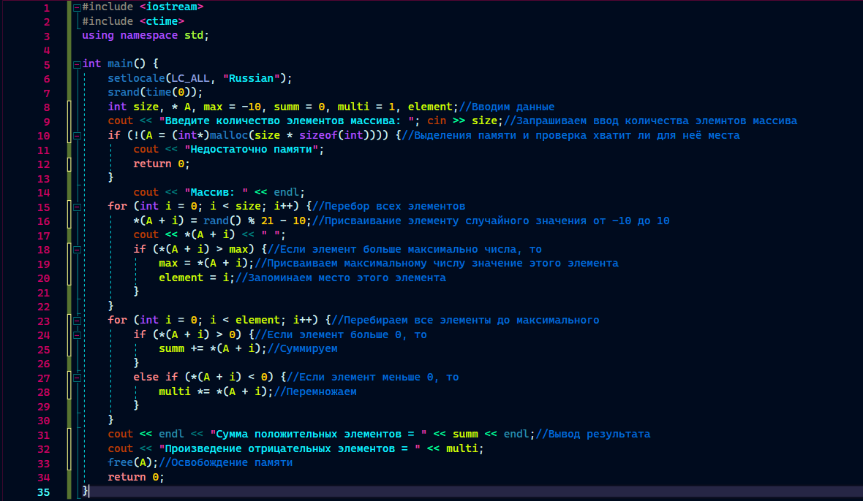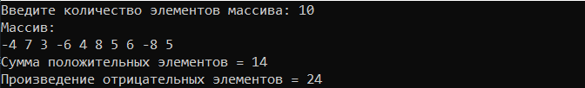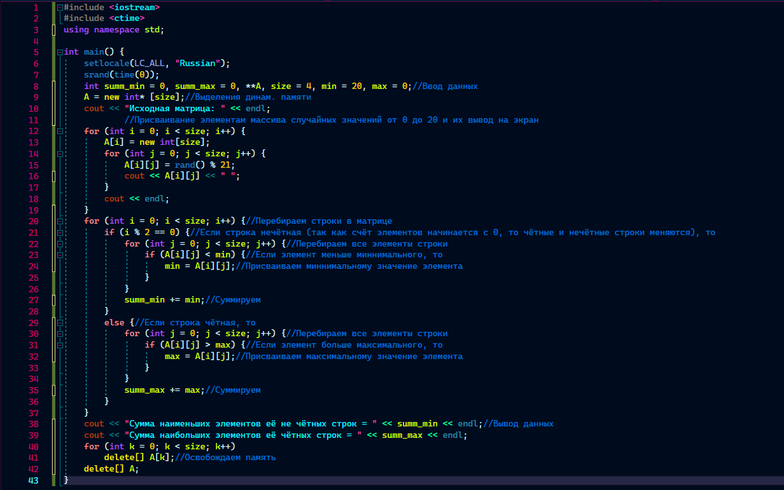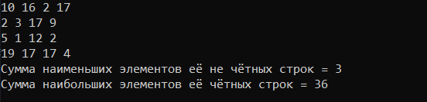

|  |  |
| --- | --- |
| **4** | 1. В одномерном массиве, состоящем из **n** вещественных элементов, вычислить номер минимального элемента массива и сумму элементов массива, расположенных между первым и вторым отрицательными элементами.  2. Дана целочисленная прямоугольная матрица. Определить количество столбцов, не содержащих ни одного нулевого элемента. |

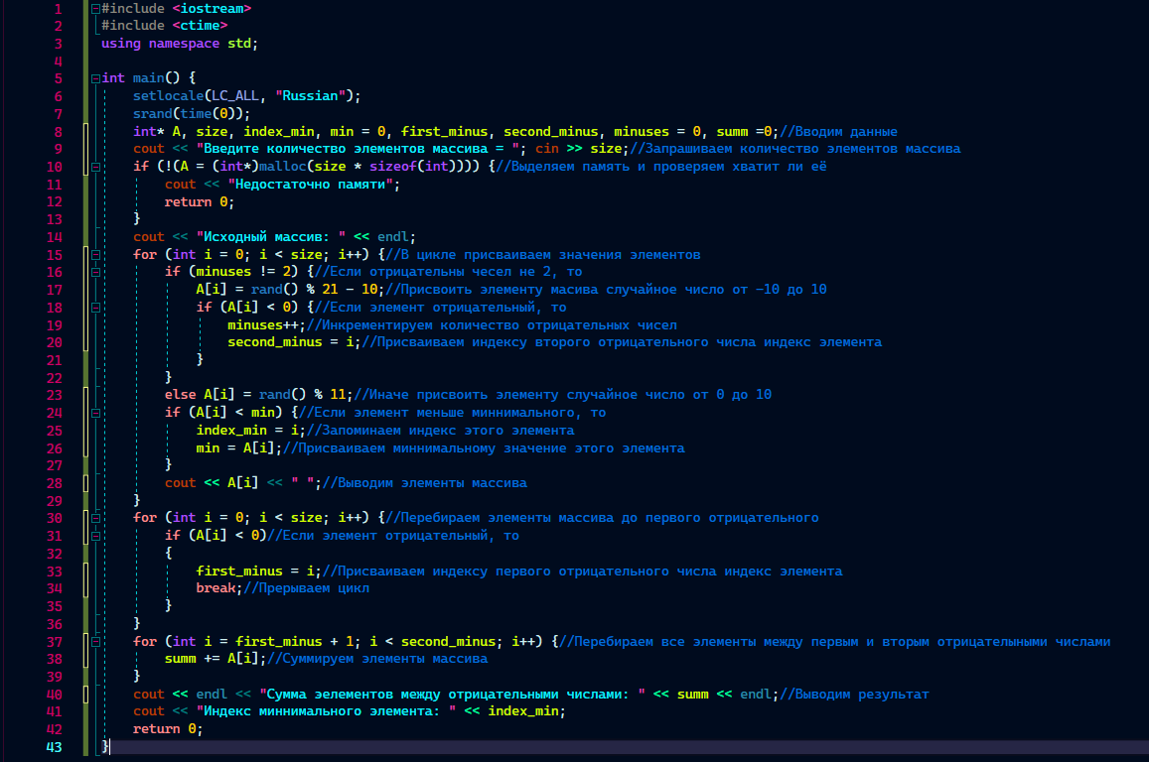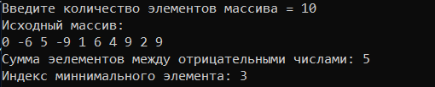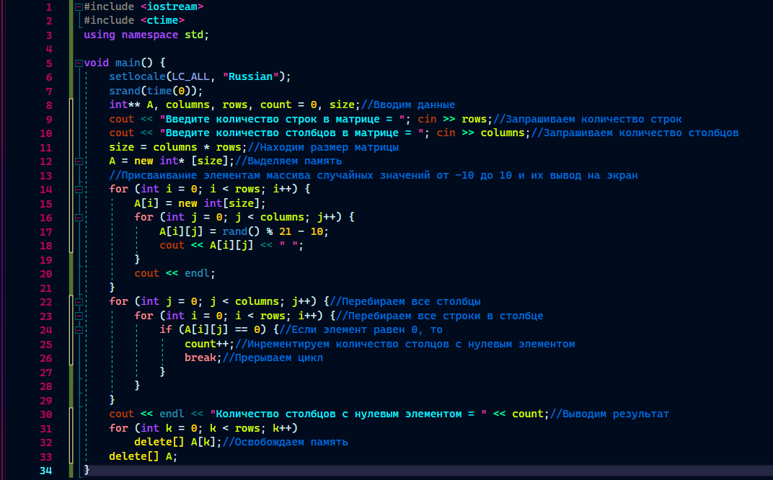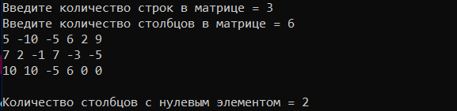

|  |  |
| --- | --- |
| **8** | 1. В одномерном массиве, состоящем из **k** целых элементов, вычислить количество положительных элементов массива и сумму элементов массива, расположенных после последнего элемента, равного нулю.  2. Дана целочисленная прямоугольная матрица. Определить номер первого из столбцов, содержащих хотя бы один нулевой элемент. |

